ПЕРЕЛІК УМОВНИХ СКОРОЧЕНЬ
IP – Internet Protocol
GET VPN - Cisco Group Encrypted Transport VPN
DHCP – Dynamic Host Configuration Protocol.
ПК – Персональний комп’ютер.

ЗМІСТ
ВСТУП 6
1.1.1 Відомості про захищений обмін трафіку 7
1.1.2 Відомості про протоколи відаленого доступу 8
1.1.3 Відомості про аутентифікацію 9
1.2.1 Протокол GET VPN 9
1.2.2 Протокол Syslog 16
1.2.3 Протокол SSH 17
1.2.4 Протокол Radius 18
1.3 Опис механізмів роботи обраних протоколів 19
РОЗДІЛ 2. ПРОЕКТУВАННЯ ЗАХИЩЕНОЇ КОМП’ЮТЕРНОЇ МЕРЕЖІ ОРГАНІЗАЦІЇ 20
2.1 Розробка топології комп'ютерної мережі 20
2.2 Розробка схеми адресації мережі 23
2.3 Розробка схеми захисту мережі 25
Висновки до другого розділу 26
РОЗДІЛ 3. НАЛАГОДЖЕННЯ ТА ТЕСТУВАННЯ ФУНКЦІОНУВАННЯ МЕРЕЖІ, ЗАСОБІВ ЇЇ ЗАХИСТУ 28
3.1 Вибір обладнання для організації роботи мережі 28
3.2.Налагодження обладнання мережі 31
3.3 Тестування функціонування мережі та засобів її захисту 37
ВИСНОВКИ 42
СПИСОК ВИКОРИСТАНИХ ДЖЕРЕЛ 43
ДОДАТКИ 44
Додаток А Схема побудованої мережі 45
Додаток Б Технічні характеристики обладнання 45
Додаток В Лістинг конфігурації пристроїв 47

ВСТУП
У сучасному світі, де інформаційні технології відіграють вирішальну роль в усіх сферах життя, захист інформації та безпечний обмін даними стають важливими завданнями для будь-якої організації. Основними вимогами до корпоративних мереж сьогодні є не тільки висока швидкість та надійність передачі даних, але і гарантія захисту цих даних від зовнішніх і внутрішніх загроз.
В цьому контексті використання технології Group Encrypted Transport VPN (GET VPN) стає ключовим рішенням. GET VPN є технологією, що надає можливість створювати масштабовані, надійні та захищені VPN мережі без потреби у складних конфігураціях, використовуючи засоби шифрування та аутентифікації.
Метою даного курсового проекту є розробка проекту захищеного обміну трафіком на базі технології GET VPN. Задачею проекту є створення мережевої інфраструктури, яка забезпечить безпечний і ефективний обмін даними, масштабованість, надійність та зручність управління.
Результати цього курсового проекту не тільки сприятимуть підвищенню безпеки та ефективності корпоративної мережі, але і дозволять організації ефективно використовувати та захищати свої дані, забезпечуючи високий рівень конфіденційності, цілісності та доступності інформації.

РОЗДІЛ 1. ТЕОРЕТИЧНІ ОСНОВИ ПОБУДОВИ МЕРЕЖ З ВИКОРИСТАННЯМ ТЕХНОЛОГІЙ IPv4, EIGRP, балансування навантаження

Відомості про захищений обмін трафіку
Захищений обмін трафіком - це процес, що забезпечує безпечну передачу даних між користувачами або системами в мережі Інтернет або іншій мережі. Це включає в себе ряд методів і технологій, що захищають дані від несанкціонованого доступу, модифікації, пошкодження або втрати під час передачі.
Основними елементами безпечного обміну трафіком є:
- Шифрування: Шифрування даних перед їх передачею допомагає захистити їх від зловмисників. Існує безліч різних алгоритмів шифрування, які можна використовувати, включаючи AES, DES, RSA та інші.
- Аутентифікація: Процес аутентифікації перевіряє ідентичність користувачів або систем, які беруть участь в обміні трафіком. Це може бути здійснено за допомогою паролів, цифрових сертифікатів, біометричних даних тощо.
- Цілісність даних: Цілісність даних означає, що дані не були змінені під час передачі. Технології, такі як хешування та цифрові підписи, можуть бути використані для забезпечення цілісності даних.
- Virtual Private Network (VPN): VPN дозволяє створити безпечний віртуальний "тунель" через небезпечну мережу, таку як Інтернет. Дані, що передаються через VPN, шифруються, щоб захистити їх від зловмисників.
Технологія GET VPN є одним із варіантів реалізації безпечного обміну трафіком. Вона надає засоби для шифрування трафіку в масштабованих мережах без потреби в складних конфігураціях або розміщенні шифрування на кожному пристрої в мережі.

Відомості про протоколи відаленого доступу
Протоколи віддаленого доступу дозволяють користувачам або системам підключатися до мережі через іншу мережу, зазвичай Інтернет. Основні протоколи віддаленого доступу включають:
- Remote Access Service (RAS): Це набір протоколів та процедур, які дозволяють віддаленим користувачам підключатися до локальної мережі.
- Point-to-Point Protocol (PPP): Це протокол з'єднання, який використовується для створення безпосереднього з'єднання між двома пристроями. PPP може використовуватися для встановлення з'єднання між комп'ютером користувача і інтернет-провайдером.
- Point-to-Point Tunneling Protocol (PPTP): Це протокол, який дозволяє створювати віртуальні приватні мережі (VPN) для безпечного віддаленого доступу.
- Layer 2 Tunneling Protocol (L2TP): Це протокол, який також дозволяє створювати VPN. Він часто використовується разом із протоколом IPsec для надання додаткового шару безпеки.
- Secure Shell (SSH): SSH дозволяє безпечне віддалене управління системами через незахищені мережі, зазвичай через командний рядок. Він також може використовуватися для перенаправлення трафіку та файлових передач.
- Remote Desktop Protocol (RDP): RDP дозволяє користувачам віддалено взаємодіяти з графічним інтерфейсом комп'ютера, ніби вони сидять безпосередньо перед ним.
Ці протоколи відіграють важливу роль у сучасних ІТ-інфраструктурах, дозволяючи віддаленим користувачам безпечно і ефективно працювати.

Відомості про аутентифікацію
Аутентифікація - це процес перевірки ідентичності користувача або системи. Це важливий елемент безпеки, що гарантує, що тільки авторизовані особи або системи мають доступ до ресурсів мережі. Існує багато методів аутентифікації, включаючи паролі, цифрові сертифікати, біометричні дані, двофакторну аутентифікацію і так далі.
RADIUS (Remote Authentication Dial-In User Service) і TACACS+ (Terminal Access Controller Access-Control System Plus) - це два протоколи, які широко використовуються для централізованої аутентифікації, авторизації та обліку (AAA) в мережах.
- RADIUS: Цей протокол підтримує AAA для мереж, що з'єднуються. Він передає інформацію про аутентифікацію та конфігурацію між клієнтом (зазвичай мережевим обладнанням, таким як комутатор або точка доступу) та сервером RADIUS. RADIUS шифрує лише пароль в пакеті доступу, але не шифрує весь пакет.
- TACACS+: Цей протокол розроблений Cisco і також підтримує AAA. Він використовує TCP (у порівнянні з UDP для RADIUS) і дозволяє більше контролю над аутентифікацією і авторизацією на командному рівні. TACACS+ шифрує весь пакет, що передається між клієнтом і сервером, для додаткової безпеки.
Вибір між RADIUS та TACACS+ залежить від конкретних вимог до безпеки, сумісності та управління вашої мережі. Обидва протоколи надають схожі функції, але є різниця в деталях реалізації і рівнях безпеки.

1.2.1 Протокол GET VPN
GETVPN (Group Encrypted Transport VPN) – це протокол віртуальної приватної мережі (VPN), розроблений компанією Cisco. Головною метою GETVPN є надання безпечного та ефективного шифрування інформації в багатозонових мережах без необхідності створювати VPN-тунелі між кожною парою вузлів. Це покращує масштабованість VPN і спрощує управління мережею.
Групова шифрована транспортна VPN (GETVPN) від Cisco запроваджує концепцію довіреної групи для усунення тунелів "точка-точка" та пов'язаної з ними маршрутизації з накладенням. Всі члени групи (GM) мають спільну асоціацію безпеки (SA), також відому як групова SA. Це дозволяє членам групи розшифровувати трафік, який був зашифрований будь-яким іншим членом групи. (Зверніть увагу, що IPsec CE виступає в ролі GM.) У мережах GETVPN немає необхідності домовлятися про IPsec-тунелі точка-точка між членами групи, оскільки GETVPN не використовує тунелі. Невід'ємною частиною GETVPN є стандарт IETF RFC-3547 Group Domain of Interpretation (GDOI).
Нижче наведено деякі переваги GETVPN над іншими технологіями VPN:
- Забезпечує високу масштабованість будь-якої комірчастої топології та усуває необхідність у складних однорангових асоціаціях безпеки.
- Для мереж з багатопротокольною комутацією міток (MPLS) підтримує мережевий інтелект (наприклад, повномасштабне з'єднання, природний шлях маршрутизації та QoS). Забезпечує простий контроль членства за допомогою централізованих серверів ключів.
- Допомагає забезпечити низьку затримку та джиттер, забезпечуючи постійний прямий зв'язок між сайтами без необхідності транспортування через центральний вузол.
- GETVPN дозволяє реплікувати пакети після шифрування. Це дозволяє реплікувати багатоадресний трафік в ядрі, тим самим зменшуючи навантаження і вимоги до ширини смуги пропускання на клієнтському обладнанні (CPE).
- Збереження IP-адрес дозволяє зашифрованим пакетам нести оригінальні IP-адреси джерела і призначення в зовнішньому IP-заголовку, а не замінювати їх адресами кінцевих точок тунелю. Ця методика відома як тунельний режим IPSec зі збереженням адреси. Деякі параметри IP-заголовка також зберігаються. Багато мережевих функцій, таких як маршрутизація, базовий брандмауер, QoS, управління трафіком тощо, працюють на основі інформації, що міститься в IP-заголовку. Оскільки IP-заголовок зберігається, всі мережеві функції будуть працювати, як і раніше. Це усуває багато проблем, пов'язаних з розгортанням шифрування точка-точка в основній мережі
GET VPN:
- Підходить тільки в ПРИВАТНІЙ мережі, оскільки зберігає оригінальний заголовок
- QOS можливий, оскільки GETVPN зберігає оригінальний заголовок
- Усуває POINT-TO-POINT VPN (сайт-сайт), накладання vpn (DMVPN)
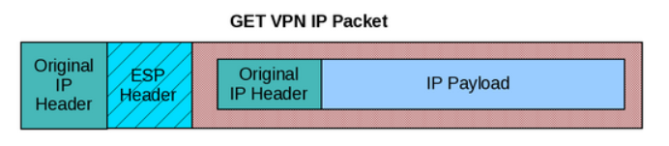
Рис. 1.1. Структура пакета
Протокол управління груповими ключами GDOI використовується для надання набору криптографічних ключів і політик групі пристроїв. У мережі GET VPN GDOI використовується для розподілу загальних ключів IPsec для групи корпоративних VPN-шлюзів, які повинні безпечно взаємодіяти. Ці ключі періодично оновлюються і оновлюються на всіх VPN-шлюзах за допомогою процесу, який називається rekey. Протокол GDOI захищений сертифікатом Phase 1 Internet Key Exchange (IKE) SA. Всі VPN-шлюзи, що беруть участь у протоколі, повинні автентифікуватися на пристрої, що надає ключі, за допомогою IKE. GDOI використовує два різних ключі шифрування. Один ключ захищає площину керування GET VPN; інший ключ захищає трафік даних. Ключ, який використовується для захисту площини керування, зазвичай називають ключовим ключем шифрування (Key Encryption Key, KEK), а ключ, який використовується для шифрування трафіку даних, відомий як ключ шифрування трафіку (Traffic Encryption Key, TEK).
Збереження тунельного заголовка
У традиційному IPsec адреси кінцевих точок тунелю використовуються як джерело і призначення нових пакетів. Потім пакет маршрутизується через IP-інфраструктуру з використанням вихідної IP-адреси шлюзу-джерела шифрування і IP-адреси шлюзу-приймача розшифрування. У випадку GET VPN, захищені IPsec пакети даних інкапсулюють оригінальні адреси джерела та призначення пакета хоста в зовнішній IP-заголовок, щоб зберегти IP-адресу. Використовується в бездротових мережах, не підходить для інтернету.
Сервер ключів (KS)
Сервер ключів (KS) - це пристрій IOS, який відповідає за створення та підтримку площини керування GET VPN. Всі політики шифрування, такі як цікавий трафік, протоколи шифрування, асоціації безпеки, таймери зміни ключів і так далі, визначаються централізовано на KS і передаються всім GM під час реєстрації. GM автентифікуються на KS за допомогою IKE Фаза 1 (попередньо надані ключі або PKI), а потім завантажують політики шифрування та ключі, необхідні для роботи GET VPN. KS також відповідає за оновлення та розповсюдження ключів. На відміну від традиційного IPsec, цікавий трафік, визначений на KS (за допомогою списку контролю доступу (ACL)), завантажується на кожен GM, незалежно від того, чи володіє він цією мережею, чи ні.
Член групи (Group Member, GM)
GM - це маршрутизатор IOS, відповідальний за фактичне шифрування та дешифрування, тобто пристрій, відповідальний за обробку площини даних GETVPN. GM налаштовується лише за допомогою параметрів IKE фази 1 та інформації про KS/групу.
Група SA
На відміну від традиційних рішень шифрування IPsec, GET VPN використовує концепцію групового SA. Всі учасники групи GET VPN можуть спілкуватися один з одним, використовуючи спільну політику шифрування і спільний SA. Завдяки спільній політиці шифрування та спільному SA немає необхідності узгоджувати IPsec між GM; це зменшує навантаження на ресурси IPsec-маршрутизаторів. Примітка: У групі GET VPN можна використовувати до 100 записів дозволів ACL для визначення цікавого трафіку для шифрування. Кожен запис дозволу створює пару IPsec SA; максимальна кількість IPsec SA в групі не може перевищувати 200.
Процес оновлення ключів
Як згадувалося вище, КС відповідає не лише за створення політик шифрування та ключів, але й за оновлення ключів та їх розповсюдження серед GMів. Процес розсилання нових ключів, коли термін дії існуючих закінчується, називається процесом оновлення ключів. GET VPN підтримує два типи повідомлень rekey: одноадресні та багатоадресні. Якщо GM не отримує інформацію про повторний ключ від KS (наприклад, KS не працює або мережеве з'єднання розірвано), GM намагається перереєструватися на впорядкований набір KS за 60 секунд до закінчення терміну дії існуючих IPsec SA. Якщо перереєстрація є успішною, GM отримує нові SA в рамках процесу перереєстрації, і трафік в площині даних проходить без перешкод. Якщо перереєстрація не вдалася (бажаний KS недоступний), GM намагається встановити з'єднання з KS ще три рази з інтервалом у 10 секунд.
Одноадресне переключання
В процесі одноадресного переключання KS генерує повідомлення переключання і надсилає декілька копій повідомлення, по одній копії кожному GM. Після отримання повідомлення переключень, GM надсилає повідомлення з підтвердженням KS. Механізм підтвердження не тільки гарантує, що список активних GM є актуальним, але й гарантує, що повідомлення про повторний ключ буде надіслано лише активним GM. Якщо GM не підтверджує три послідовні повторні ключі (повторні передачі вважаються частиною повторного ключа), то СК видаляє GM зі своєї бази даних активних GM і припиняє надсилати повідомлення про повторний ключ цьому GM.
Багатоадресний повторний ключ
У процесі багатоадресного повторного ключа KS генерує повідомлення повторного ключа і надсилає одну копію повідомлення на адресу групи багатоадресної розсилки, яка попередньо визначена в конфігурації. Кожен GM приєднується до багатоадресної групи під час реєстрації, тому кожен GM отримує копію повідомлення повторного ключа. На відміну від одноадресного rekey, багатоадресний rekey не має механізму ACK.
Антиповторення за часом (TBAR)
GET VPN використовує антиповторення за часом (TBAR), яке базується на псевдо-годиннику, що підтримується на KS. Перевагою використання псевдочасу для TBAR є те, що немає необхідності синхронізувати час на всіх пристроях GET VPN за допомогою NTP. Основний KS відповідає за встановлення і підтримку псевдо-часу для групи. Основний KS також повинен підтримувати синхронізацію псевдочасу на всіх GM за допомогою оновлення ключів. Кожен GM включає свій псевдочас у вигляді часової мітки в пакети даних. Отримуючий VPN-шлюз порівнює часову мітку отриманого пакета з еталонним годинником псевдочасу GM, який він підтримує для групи. Якщо пакет надійшов занадто пізно, він відкидається.
Режим закриття при збої
Поки учасник групи не зареєструється на сервері ключів, трафік, що проходить через нього, не шифрується. Цей стан називається "невдале відкриття". Щоб запобігти проходженню незашифрованого трафіку через учасника групи до його реєстрації, ви можете налаштувати функцію Fail-Close. Якщо цю функцію налаштовано, встановлюється неявна політика "дозволити ip будь-який будь-який", і весь незашифрований трафік, що проходить через учасника групи, відсікається (цей стан називається режимом закриття при невдалому закритті).
Компоненти:
- GDOI (Group Domain of Interpretation) [RFC 3547].
- Це протокол, який використовується для спільного використання ключів
- Працює на протоколі UDP 848
- ISAKMP Фаза 1 захищає GDOI
- GDOI має 2 ключі:
  - Ключ шифрування (Key Encryption Key, KEK) [KS -> GM]
  - Ключ шифрування трафіку (TEK) [GM <-> GM].
- Сервери ключів (KS)
- Генерує ключі для шифрування
- Використовується для створення політики, яка визначає, який трафік потрібно шифрувати і який алгоритм шифрування використовувати
- Член групи (GM)
- Переключання
- Це процес повторної передачі ключів сервером ключів
- Існує 2 типи:
- Одноадресний: Коли KS надсилає ключі GM, а GM відповідає ACK
- Багатоадресна: Коли KS надсилає ключі на багатоадресну адресу 239.0.0.0, а ГМи, зареєстровані на цій адресі, отримують їх. Ніяких ACK!
- Антиповтор на основі часу
- Це механізм для запобігання Replay-атакам
- Він використовує метадані для створення псевдо-годинника, який вимірює час між передачею і прийомом.
- Техніка послідовних номерів IPSec не працює, тому що в GET VPN формується груповий SA, а зв'язок відбувається з декількома GM, і порядкові номери не будуть безперервними
- Збереження IP-заголовка робить копію тунельного IP-заголовка і використовує його в IP (отже, не підходить для Інтернету, може використовуватися тільки в глобальній мережі).

1.2.2 Протокол Syslog
Syslog є стандартним протоколом для повідомлень системи та мережі, який широко використовується в різних системах, включаючи сервери, маршрутизатори та комутатори. Він дозволяє різним системам та пристроям вести журнал подій і даних, що можуть бути зібрані і переглянуті для моніторингу, аналізу, налагодження та аудиту.
Основні характеристики та особливості протоколу Syslog включають:
- Повідомлення Syslog: Кожне повідомлення syslog складається з двох частин: заголовка і тексту повідомлення. Заголовок включає в себе інформацію про час, дату та джерело повідомлення, тоді як текст повідомлення включає в себе саме повідомлення, наприклад, інформацію про помилку або статус.
- Рівні приоритету: Syslog використовує різні рівні приоритету для категоризації повідомлень від найважливіших (emergency), до менш критичних (debugging).
- Передача повідомлень: Syslog може передавати повідомлення локально (на тому ж комп'ютері) або віддалено (на інший комп'ютер або сервер).
- Сервер Syslog: Сервер Syslog це система, що збирає та обробляє повідомлення syslog від різних джерел. Це може бути спеціалізований програмний продукт або сервіс, що працює на сервері.
Syslog є важливим інструментом для моніторингу стану систем та мереж, розробки системи захисту від вторгнень (IDS), управління подіями в інформаційній безпеці (SIEM) та інших застосувань в області IT-безпеки і управління мережами.

1.2.3 Протокол SSH
Secure Shell (SSH) - це протокол мережевого рівня, який дозволяє безпечне віддалене управління комп'ютерами та іншими системами. SSH широко використовується для безпечного управління серверами, обслуговування мережевого обладнання та виконання віддаленого програмного забезпечення.
Основні характеристики та особливості SSH включають:
- Безпека: SSH використовує сильні методи шифрування для захисту даних, що передаються між клієнтом та сервером. Це включає в себе аутентифікацію, шифрування трафіку та захист від атак "посередника".
- Аутентифікація: SSH підтримує декілька методів аутентифікації, включаючи аутентифікацію за допомогою пароля, аутентифікацію за допомогою цифрових ключів та двофакторну аутентифікацію.
- Тунелювання: SSH може використовуватися для тунелювання інших протоколів, що дозволяє безпечну передачу даних, які зазвичай не захищаються.
- Передача файлів: SSH включає протоколи SFTP та SCP для безпечної передачі файлів між системами.
- Порт-форвардування: SSH дозволяє перенаправляти певні порти мережі через з'єднання SSH, що може бути використано для забезпечення додаткової безпеки для незахищених додатків.
SSH є важливим інструментом для системних адміністраторів, розробників та інших IT-фахівців. Його гнучкість та здатність забезпечувати безпечне віддалене управління та інші служби роблять його незамінним в сучасному IT-оточенні.

1.2.4 Протокол Radius
RADIUS (Remote Authentication Dial-In User Service) є протоколом мережевого доступу, який був розроблений для централізованого управління аутентифікацією, авторизацією та обліком (AAA) в мережевому оточенні.
Основні характеристики та особливості RADIUS включають:
- Централізована аутентифікація: RADIUS дозволяє системам проводити аутентифікацію користувачів на централізованому сервері, замість проведення аутентифікації на кожному окремому мережевому пристрої. Це полегшує управління ідентифікаторами користувачів та паролями.
- Авторизація: Після успішної аутентифікації RADIUS може передати політики доступу до мережевого пристрою, що контролює доступ користувача.
- Облік: RADIUS може збирати дані про користувацькі сесії, такі як час підключення, обсяг переданих даних, використані служби тощо. Ця інформація може використовуватися для білінгу, аудиту, аналізу та моніторингу.
- Безпека: RADIUS шифрує паролі користувачів при передачі між сервером та клієнтом. Однак, загальний обсяг повідомлення не шифрується, що є однією з обмежень RADIUS.
RADIUS широко використовується в інфраструктурі мережі для централізованого управління доступом до ресурсів мережі. Він використовується в різних сценаріях, включаючи мережі з широким доступом (WAN), бездротові мережі, віртуальні приватні мережі (VPN) та інші мережеві середовища.

Опис механізмів роботи обраних протоколів
GET VPN (Group Encrypted Transport VPN):
GET VPN - це технологія, розроблена Cisco, що дозволяє шифрування в масштабі великої корпоративної мережі без потреби в створенні точка-до-точки VPN-тунелів. Вона використовує IPsec для шифрування трафіку, але відрізняється від традиційних IPsec VPN тим, що вона не вимагає або обміну ключів за допомогою Internet Key Exchange (IKE), або використання тунелю IPsec.
Центральний компонент GET VPN - це ключовий сервер (KS). Ключовий сервер генерує ключі шифрування та політики безпеки та розповсюджує їх серед всіх учасників групи (GMs - Group Members). Усі учасники групи шифрують трафік за допомогою цих ключів. Це дозволяє ефективне масштабування шифрування без створення численних VPN-тунелів.
Syslog:
Syslog - це стандарт для надсилання та реєстрації повідомлень журналу від різноманітних джерел. Syslog-сервер приймає повідомлення від Syslog-клієнтів (які можуть бути будь-якими пристроями, включаючи маршрутизатори, комутатори, сервери тощо) і зберігає їх в журналі.
Повідомлення Syslog можуть містити різноманітну інформацію, включаючи помилки системи, попередження, інформаційні повідомлення та інше. Syslog також підтримує рівні приоритету для категоризації повідомлень.
SSH (Secure Shell):
SSH - це протокол для безпечного віддаленого доступу до систем. Він використовує сильні методи шифрування для захисту комунікації від перехоплення та злому. SSH може використовуватися для виконання команд на віддаленій системі, безпечної передачі файлів, тунелювання інших протоколів і багато іншого.
SSH працює шляхом встановлення захищеного з'єднання між клієнтом і сервером. Цей процес включає аутентифікацію обох сторін та обмін ключів шифрування.
RADIUS (Remote Authentication Dial-In User Service):
RADIUS - це протокол, розроблений для централізованого управління аутентифікацією, авторизацією та обліком в мережевому оточенні.
Коли користувач намагається отримати доступ до мережі, система доступу (така як VPN-сервер, комутатор або бездротовий контролер) відправляє запит на аутентифікацію до сервера RADIUS. Сервер RADIUS перевіряє облікові дані користувача, а потім відповідає, дозволяючи або відмовляючи в доступі. Він також може повернути політику доступу, яка контролює, які ресурси доступні користувачеві.

РОЗДІЛ 2. ПРОЕКТУВАННЯ ЗАХИЩЕНОЇ КОМП’ЮТЕРНОЇ МЕРЕЖІ ОРГАНІЗАЦІЇ

2.1 Розробка топології комп'ютерної мережі
Розробка топології комп'ютерної мережі на основі трирівневої моделі вимагає розуміння трьох ключових компонентів: Ядро (Core), Розподіл (Distribution) та Доступ (Access).
Ядро (Core Layer): Це "серце" мережі, що використовується для швидкого транспортування великих об'ємів даних. Ядро повинно бути здатне маршрутизувати пакети якомога швидше і зазвичай не має ніяких служб, таких як фільтрація пакетів або перевірка доступу, які можуть сповільнити передачу даних.
Розподіл (Distribution Layer): Цей рівень використовується для контролю потоку даних між різними підрівнями або між ядром та підрівнями. Це включає маршрутизацію, фільтрацію пакетів, управління пропускною здатністю та визначення, які підрівні повинні мати доступ до яких ресурсів мережі.
Доступ (Access Layer): Цей рівень забезпечує безпосередній доступ до мережевих ресурсів для кінцевих користувачів та їх пристроїв.
Розробка топології мережі на основі трирівневої моделі включає визначення кількості та розташування комутаторів, маршрутизаторів або інших пристроїв на кожному рівні; визначення, як ці пристрої будуть з'єднані; та визначення політик управління доступом та безпеки для кожного рівня.
Ця топологія використовується у великих мережах, таких як корпоративні або кампусні мережі, де є потреба в масштабованості, гнучкості та надійності.
Важливо врахувати, що конкретна розробка топології мережі залежить від конкретних вимог до мережі, таких як очікувана навантаження, необхідна пропускна здатність, вимоги до безпеки, бюджет і т.д. Крім того, мережева топологія може змінюватися з часом відповідно до зміни вимог або умов.
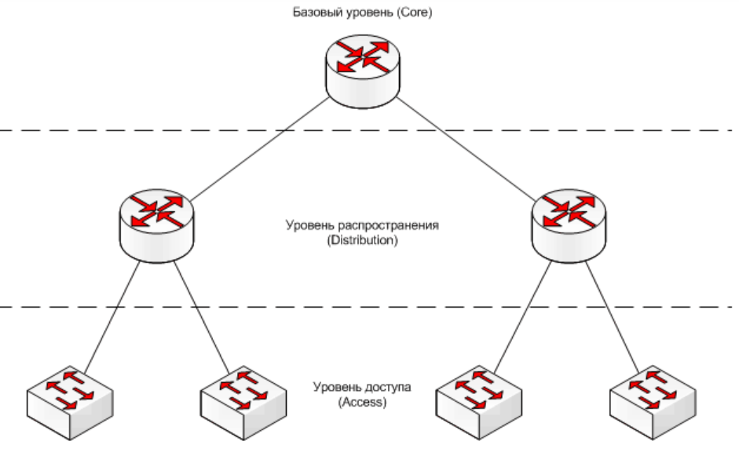
Рис. 2.1. Схема трирівневої ієрархічної моделі мережі
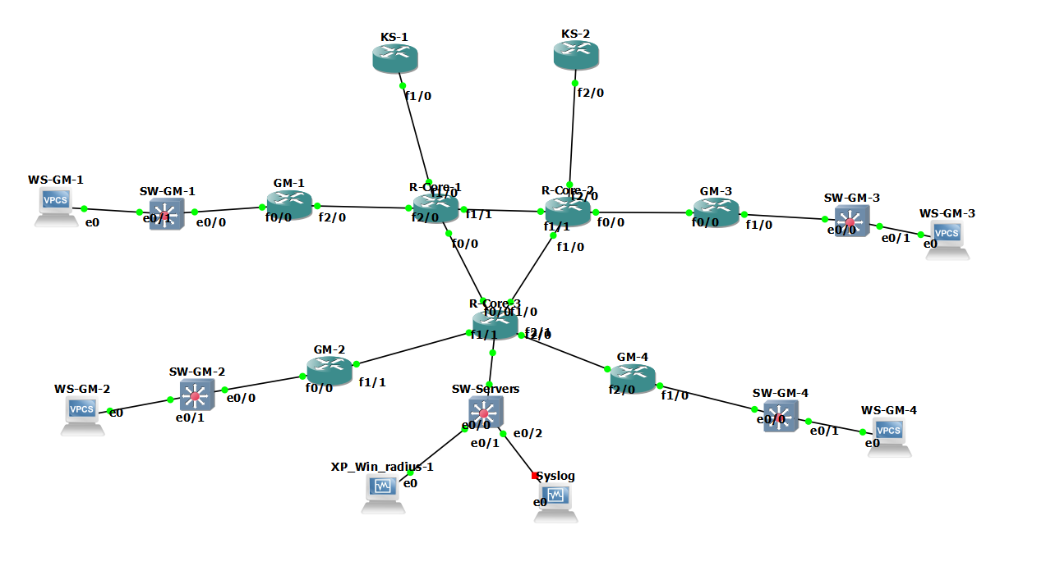 Рис. 2.2. Топологія мережі
Рівень ядра складається з 3 маршрутизаторів.
В загальному вигляді мережа використовує 9 маршрутизаторів та 5 комутаторів. Мережа має 5 підмережі.
Далі розглянемо підмережі.
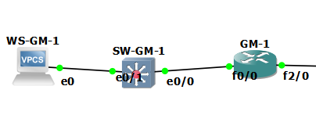
Рис. 2.3. Підмережа LAN-C
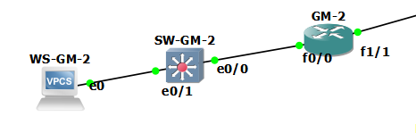
Рис. 2.4. Підмережа LAN-D
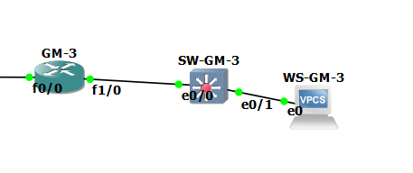
Рис. 2.5. Підмережа LAN-E
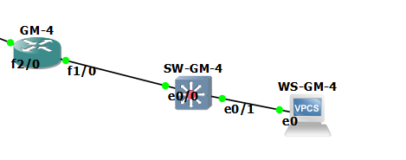
Рис. 2.6. Підмережа LAN-F
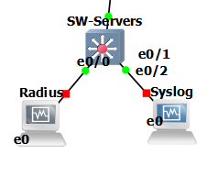
Рис. 2.7. Підмережа Servers

2.2 Розробка схеми адресації мережі
Проведемо розрахунок IP address для підмереж у подальшому їх використанню:
Таблиця 2.1 – Адресація LAN-C
Призначення | ІР-адреса
Адреса мережі | 200.10.3.0/24
Мінімальна адреса | 200.10.3.1
Максимальна адреса | 200.10.3.254
Шлюз по замовчуванню | 200.10.3.1
Кількість кінцевих вузлів | 254
Таблиця 2.2 – Адресація LAN-D
Призначення | ІР-адреса
Адреса мережі | 200.10.4.0/24
Мінімальна адреса | 200.10.4.1
Максимальна адреса | 200.10.4.254
Шлюз по замовчуванню | 200.10.4.1
Кількість кінцевих вузлів | 254
Таблиця 2.3 – Адресація LAN-E
Призначення | ІР-адреса
Адреса мережі | 200.10.5.0/24
Мінімальна адреса | 200.10.5.1
Максимальна адреса | 200.10.5.254
Шлюз по замовчуванню | 200.10.5.1
Кількість кінцевих вузлів | 254
Таблиця 2.4 – Адресація LAN-F
Призначення | ІР-адреса
Адреса мережі | 200.10.6.0/24
Мінімальна адреса | 200.10.6.1
Максимальна адреса | 200.10.6.254
Шлюз по замовчуванню | 200.10.6.1
Кількість кінцевих вузлів | 254
Таблиця 2.5 – Адресація Servers
Призначення | ІР-адреса
Адреса мережі | 99.10.1.0/24
Мінімальна адреса | 99.10.1.1
Максимальна адреса | 99.10.1.254
Шлюз по замовчуванню | 99.10.1.1
Кількість кінцевих вузлів | 254

2.3 Розробка схеми захисту мережі
Розробка ефективної схеми захисту мережі є невід'ємною складовою процесу забезпечення безпеки інформаційної інфраструктури. У сучасному цифровому світі, де загрози та атаки на мережі постійно зростають, розробка надійних захисних механізмів стає надзвичайно важливою.
Мета схеми захисту мережі полягає в запобіганні несанкціонованому доступу до ресурсів мережі, захисту від шкідливих програм та збереженні конфіденційності, цілісності та доступності даних. Для досягнення цієї мети, необхідно ретельно аналізувати потенційні загрози, враховувати вразливості мережевих пристроїв та розробляти стратегії та політики захисту.
При розробці схеми захисту мережі із використанням протоколів GET VPN, Syslog, SSH та RADIUS, кожен з них виконує специфічну роль:
- GET VPN (Group Encrypted Transport VPN): GET VPN використовується для забезпечення захищеного обміну трафіком у корпоративній мережі. Він шифрує весь трафік між вузлами мережі, що допомагає забезпечити конфіденційність і цілісність даних.
- Syslog: Syslog використовується для збору та моніторингу системних повідомлень із різних пристроїв у мережі. Це дає можливість адміністраторам мережі відстежувати та аналізувати події та поведінку мережі, що допомагає при виявленні аномалій або вторгнень в мережу.
- SSH (Secure Shell): SSH використовується для захищеного віддаленого керування мережевими пристроями. Використовуючи шифрування, SSH забезпечує безпечний канал для виконання команд і налаштування мережевого обладнання.
- RADIUS (Remote Authentication Dial-In User Service): RADIUS використовується для централізованої аутентифікації, авторизації та обліку користувачів. Це дозволяє контролювати, хто має доступ до мережі та які ресурси доступні для кожного користувача.
- Налаштуємо GET VPN на всіх маршрутизаторах і комутаторах у мережі для шифрування мережевого трафіку.
- Налаштуємо сервер Syslog, який буде отримувати та зберігати системні повідомлення з усіх пристроїв.
- Налаштуємо тувати SSH на всіх пристроях для безпечного віддаленого управління.
- Налаштуємо сервер RADIUS для централізованого управління доступом користувачів до мережі.

Висновки до другого розділу
У другому розділі нашого курсового проекту ми детально розглянули роботу обраних протоколів: GET VPN, Syslog, SSH та Radius, що є основою для створення захищеної корпоративної мережі.
GET VPN дозволяє нам створити безпечне мережеве оточення, яке забезпечує шифрування великої кількості трафіку між різними точками в мережі. Цей протокол забезпечує безпеку обміну даними, не погіршуючи при цьому швидкість передачі та ефективність мережі.
Syslog використовується для моніторингу та аналізу системних повідомлень, що надходять від різних пристроїв в мережі. Це забезпечує здатність швидко виявляти та реагувати на будь-які зміни або проблеми в мережі.
SSH стає важливим засобом для безпечного віддаленого управління мережевими пристроями, що забезпечує безпечний обмін даними між адміністратором мережі та мережевими пристроями.
Використання RADIUS дозволяє централізовано керувати доступом користувачів до мережі, використовуючи єдину базу даних для аутентифікації, авторизації та обліку користувачів.
Разом, ці протоколи допомагають створити надійну, захищену та легко керовану мережеву інфраструктуру.
З допомогою розробленої нами топології для трирівневої мережі ми змогли створити масштабовану, надійну і високопродуктивну структуру, що є ідеальною для сучасних корпоративних мереж.
У результаті, ми створили потужну і захищену інфраструктуру для обміну даними, використовуючи найсучасніші технології та протоколи. Ця структура максимізує продуктивність та захищеність корпоративної мережі, дозволяючи організації ефективно використовувати свої ресурси та захищати свої дані.

РОЗДІЛ 3. НАЛАГОДЖЕННЯ ТА ТЕСТУВАННЯ ФУНКЦІОНУВАННЯ МЕРЕЖІ, ЗАСОБІВ ЇЇ ЗАХИСТУ

3.1 Вибір обладнання для організації роботи мережі
Вибір обладнання для організації роботи мережі є критичним етапом у процесі побудови ефективної і надійної мережевої інфраструктури. При виборі обладнання слід враховувати ряд факторів, таких як потреби вашої мережі, розмір і масштаби мережі, типи пристроїв, що будуть підключені, і потужність, яку ви очікуєте від мережі. Тому було обрано Cisco 7200 Series.
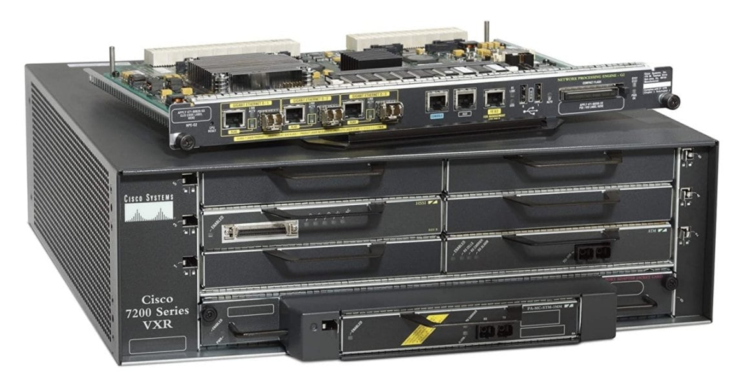
Рис. 3.1. Cisco 7200 Series
Cisco 7200 Series є однією з найбільш популярних серій маршрутизаторів від компанії Cisco. Ця серія є частиною ширшої лінійки продуктів для побудови мережі, які включають комутатори, маршрутизатори, мережеві адаптери та інші пристрої.
Основні характеристики Cisco 7200 Series маршрутизаторів:
- Модульна архітектура: Маршрутизатори Cisco 7200 Series мають модульну архітектуру, що дозволяє додавати та замінювати компоненти без необхідності зупинки роботи всієї системи. Це може включати мережеві модулі, інтерфейсні картки та процесорні картки.
- Висока продуктивність: Маршрутизатори Cisco 7200 забезпечують високу продуктивність для різних застосувань, включаючи передачу голосових, відео та даних.
- Безпека: Серія Cisco 7200 підтримує різні технології безпеки, включаючи шифрування, брандмауери, VPN, інспекцію пакетів та інші.
- QoS (Quality of Service): Ці маршрутизатори також підтримують QoS, що дозволяє приоритетну передачу важливого трафіку.
- Підтримка різних протоколів: Маршрутизатори Cisco 7200 підтримують широкий спектр мережевих протоколів, включаючи IP, MPLS, Frame Relay, ATM і інші.
- Гнучкість: Вони мають можливість працювати як в ролі мережевого шлюзу, так і в ролі маршрутизатора для WAN з'єднань.
- Підтримка VoIP: Маршрутизатори Cisco 7200 також підтримують VoIP, що дозволяє організаціям використовувати їх для підтримки голосового трафіку через IP-мережі.
Маршрутизатори Cisco 7200 Series є потужними і гнучкими мережевими рішеннями, які можуть виконувати широкий спектр задач від базової маршрутизації до безпеки, голосових послуг та інтеграції служб.

У якості комутатора було обрано Cisco Catalyst 2960, оскільки він є популярною серією комутаторів, призначених для невеликих і середніх бізнес-мереж. Вона пропонує надійну комутацію і базові функції безпеки і керування. Основні переваги Cisco Catalyst 2960 включають:
- Керовані комутатори: Cisco Catalyst 2960 є керованими комутаторами, що означає, що вони дають адміністраторам мережі більше контролю над налаштуваннями мережі і надають більше можливостей для управління трафіком.
- Підтримка PoE (Power over Ethernet): Багато моделей з серії 2960 підтримують PoE, що дозволяє живлення мережевих пристроїв, таких як IP-телефони або бездротові точки доступу, безпосередньо через мережевий кабель.
- QoS (Quality of Service): Cisco Catalyst 2960 має вбудовану підтримку QoS, що допомагає контролювати пріоритет трафіку в мережі, особливо важливо для голосового та відеотрафіку.
- Безпека: Catalyst 2960 має вбудовані функції безпеки, включаючи підтримку 802.1X для мережевої автентифікації, ACL (Access Control Lists) для контролю доступу до ресурсів мережі та додаткові технології для запобігання мережевим атакам.
- Надійність: Cisco є відомим виробником, що пропонує високу якість продукції, і серія Catalyst 2960 не є винятком. Вони надійні і довговічні, ідеально підходять для важливих корпоративних мережевих інфраструктур.
- Масштабованість: Завдяки широкому спектру моделей у серії Cisco Catalyst 2960, вони можуть задовольнити потреби в масштабуванні від малих до великих підприємств.
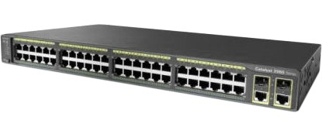
Рис. 3.2. Cisco Catalyst 2960
Отже, на основі характеристик і переваг Cisco Catalyst 2960, можна зробити висновок, що він є вдалим вибором комутатора для даної мережі. Його простий інтерфейс управління спрощує налаштування і керування комутатором, а підтримка технології PoE дозволяє живити пристрої через Ethernet-кабель, що спрощує розташування пристроїв і знижує складність управління живленням. І найголовніше, що він підтримує бажані для налаштування технології.
Також в проєкті фігурують сервери з операційними системами Windows XP та Windows 10. Обидві операційні системи відносяться до родини Windows і надають різноманітні функції та можливості для розгортання серверних додатків і обслуговування користувачів.

Рис. 3.3. Windows XP
На базі Windows XP налаштовано RADIUS-сервер, який буде выдповідати за аутентифікація користувача.

Рис. 3.4. Windows 10

3.2.Налагодження обладнання мережі
Спочатку потрібно налаштувати у даній мережі адресації інтерфейсів маршрутизатора. Далі розглянуто лістинг налаштування маршрутизатора R-Main:
R-Core-1(config)#int fa0/0
R-Core-1(config-if)#ip add 100.1.1.1 255.255.255.252
R-Core-1(config-if)#no shut
R-Core-1(config-if)#exit
R-Core-1(config)#int fa1/1
R-Core-1(config-if)#ip add 100.2.1.1 255.255.255.252
R-Core-1(config-if)#no shut
R-Core-1(config-if)#exit
R-Core-1(config)#int fa1/0
R-Core-1(config-if)#ip add 10.1.1.1 255.255.255.252
R-Core-1(config-if)#no shut
R-Core-1(config-if)#exit
R-Core-1(config)#int fa2/0
R-Core-1(config-if)#ip add 10.1.2.1 255.255.255.252
R-Core-1(config-if)#no shut
R-Core-1(config-if)#exit
R-Core-1(config)#router ospf 1
R-Core-1(config-router)#network 100.1.1.0 0.0.0.3 area 0
R-Core-1(config-router)#network 100.2.1.0 0.0.0.3 area 0
R-Core-1(config-router)#network 10.1.1.0 0.0.0.3 area 0
R-Core-1(config-router)#network 10.1.2.0 0.0.0.3 area 0
R-Core-1(config-router)#end
Потрібно налаштувати у даній мережі адресації інтерфейсів комутаторів. Далі розглянуто лістинг налаштування комутатора SW-A:
SW-KS-1(config)#int vlan 1
SW-KS-1(config-if)#ip add 200.10.1.2 255.255.255.0
SW-KS-1(config-if)#no shut
SW-KS-1(config-if)#exit
Конфігурація сервера ключів (KS)
KS-1(config)#crypto key generate rsa modulus 1024 label mylab
KS-1(config)#crypto isakmp policy 10
KS-1(config-isakmp)#encr aes 256
KS-1(config-isakmp)#authentication pre-share
KS-1(config-isakmp)#group 14
KS-1(config-isakmp)#lifetime 400
KS-1(config-isakmp)#crypto isakmp key GETVPNKS address 10.1.3.2
KS-1(config)#crypto isakmp key GETVPNGM address 10.1.2.2
KS-1(config)#crypto isakmp key GETVPNGM address 10.1.4.2
KS-1(config)#crypto isakmp key GETVPNGM address 10.1.5.2
KS-1(config)#crypto isakmp key GETVPNGM address 10.1.6.2
KS-1(config)#crypto isakmp invalid-spi-recovery
KS-1(config)#crypto isakmp keepalive 15 periodic
KS-1(config)#$c transform-set GETVPN-TRANFORM-SET esp-aes esp-sha-hmac
KS-1(cfg-crypto-trans)#crypto ipsec profile GETVPN-PROFILE
KS-1(ipsec-profile)#set security-association lifetime seconds 7200
KS-1(ipsec-profile)#set transform-set GETVPN-TRANFORM-SET
KS-1(ipsec-profile)#ip access-list extended GETVPN-ACL
KS-1(config-ext-nacl)#permit ip 200.10.0.0 0.0.255.255 200.10.0.0 0.0.255.255
KS-1(config-ext-nacl)#permit ip 10.1.0.0 0.0.255.255 10.1.0.0 0.0.255.255
KS-1(config-ext-nacl)#permit ip 200.10.0.0 0.0.255.255 10.1.0.0 0.0.255.255
KS-1(config-ext-nacl)#permit ip 10.1.0.0 0.0.255.255 200.10.0.0 0.0.255.255
KS-1(config-ext-nacl)#$00.0.0.0 0.255.255.255 100.0.0.0 0.255.255.255
KS-1(config-ext-nacl)#permit ip 100.0.0.0 0.255.255.255 10.1.0.0 0.0.255.255
KS-1(config-ext-nacl)#permit ip 10.1.0.0 0.0.255.255 100.0.0.0 0.255.255.255
KS-1(config-ext-nacl)#$00.0.0.0 0.255.255.255 200.10.0.0 0.0.255.255
KS-1(config-ext-nacl)#$00.10.0.0 0.0.255.255 100.0.0.0 0.255.255.255
KS-1(config-ext-nacl)#crypto gdoi group GDOI-GROUP01
KS-1(config-gdoi-group)#identity number 12345
KS-1(config-gdoi-group)#server local
KS-1(gdoi-local-server)#rekey algorithm aes 256
KS-1(gdoi-local-server)#rekey retransmit 10 number 2
KS-1(gdoi-local-server)#rekey authentication mypubkey rsa mylab
KS-1(gdoi-local-server)#rekey transport unicast
KS-1(gdoi-local-server)#sa receive-only
KS-1(gdoi-local-server)#sa ipsec 1
KS-1(gdoi-sa-ipsec)#profile GETVPN-PROFILE
KS-1(gdoi-sa-ipsec)#match address ipv4 GETVPN-ACL
KS-1(gdoi-sa-ipsec)#replay time window-size 5
KS-1(gdoi-sa-ipsec)#address ipv4 10.1.1.2
KS-1(gdoi-local-server)#redundancy
KS-1(gdoi-coop-ks-config)#local priority 100
KS-1(gdoi-coop-ks-config)#peer address ipv4 10.1.3.2
Конфігурація члена групи (GM)
GM-1(config)#crypto isakmp policy 10
GM-1(config-isakmp)#encr aes 256
GM-1(config-isakmp)#authentication pre-share
GM-1(config-isakmp)#group 14
GM-1(config-isakmp)#lifetime 3600
GM-1(config-isakmp)#crypto isakmp key GETVPNGM address 10.1.1.2
GM-1(config)#crypto isakmp key GETVPNGM address 10.1.3.2
GM-1(config)#crypto gdoi group GDOI-GROUP01
GM-1(config-gdoi-group)#identity number 12345
GM-1(config-gdoi-group)#server address ipv4 10.1.1.2
GM-1(config-gdoi-group)#server address ipv4 10.1.3.2
GM-1(config-gdoi-group)#crypto map MAP-GROUP01 10 gdoi
GM-1(config-crypto-map)#set group GDOI-GROUP01
GM-1(config-crypto-map)#interface fa2/0
GM-1(config-if)#crypto map MAP-GROUP01
Налаштуємо протокол Syslog:
R-Core-1(config)#service timestamps debug datetime
R-Core-1(config)#service timestamps log datetime
R-Core-1(config)#logging host 99.1.1.3 transport tcp port 601
R-Core-1(config)#logging trap debug
R-Core-1(config)#logging facility local3
Налаштуємо протокол SSH та Radius:
R-Core-1(config)#aaa new-model
R-Core-1(config)#username Radius privilege 15 secret radius
R-Core-1(config)#enable secret radius
R-Core-1(config)#radius-server host 99.1.1.4 key radiuspass
R-Core-1(config)#aaa authentication login default group radius local
R-Core-1(config)#line con 0
R-Core-1(config-line)#login authentication default
R-Core-1(config-line)#exit
R-Core-1(config)#ip domain-name SSH
R-Core-1(config)#crypto key generate rsa general-keys modulus 1024
R-Core-1(config)#ip ssh version 2
R-Core-1(config)#ip ssh time-out 30
R-Core-1(config)#ip ssh authentication-retries 3

3.3 Тестування функціонування мережі та засобів її захисту
Перевіримо наявність зв’язку між кінцевими пристроями мережі та шлях пакету передачі. Це можна здійснювати за допомогою команд ping та tracert.
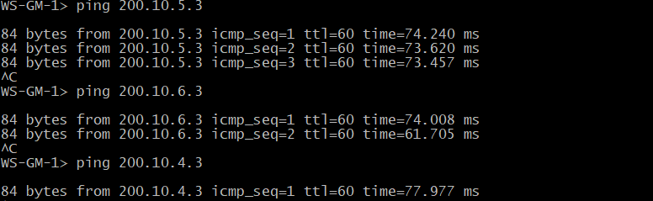
Рис. 3.5. Перевірка наявності зв’язку між кінцевими пристроями
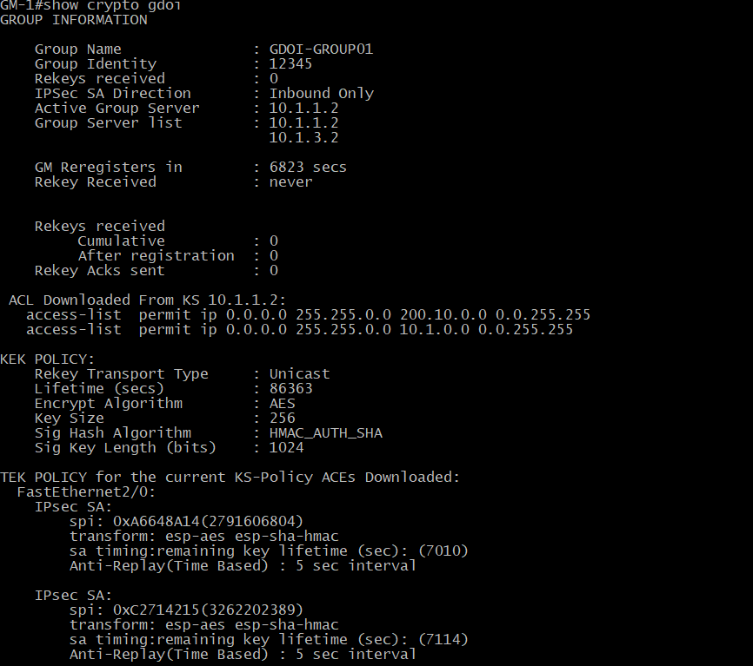
Рис. 3.6. Результат виведення інформаційних даних (частина 1)
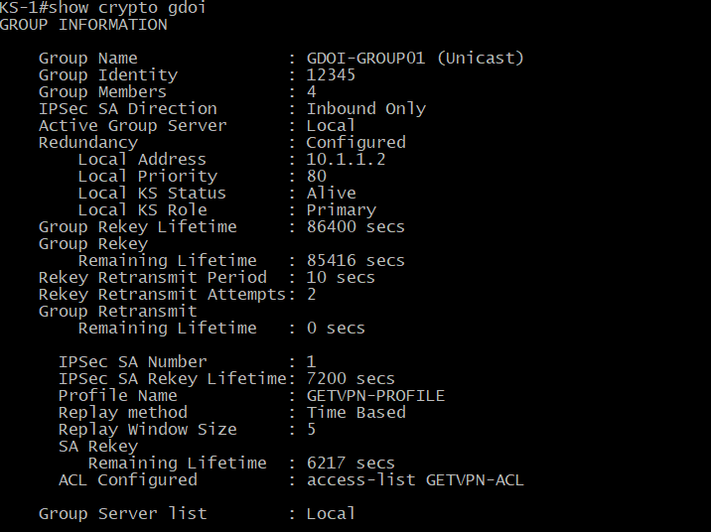
Рис. 3.7. Результат виведення інформаційних даних (частина 2)
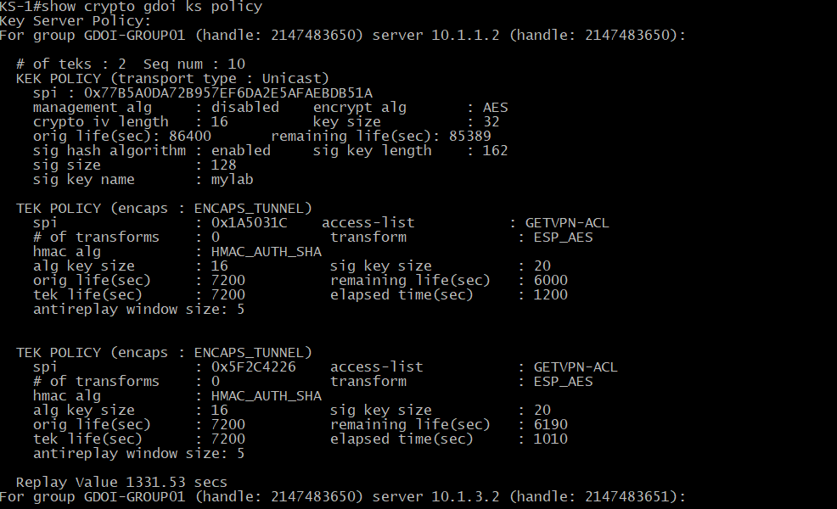
Рис. 3.8. Результат виведення інформаційних даних (частина 3)
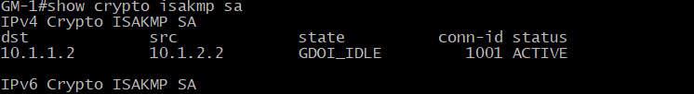
Рис. 3.9. Результат виведення інформаційних даних (частина 4)
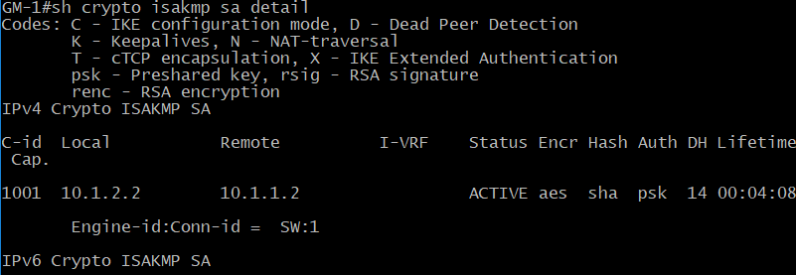
Рис. 3.10. Результат виведення інформаційних даних (частина 5)
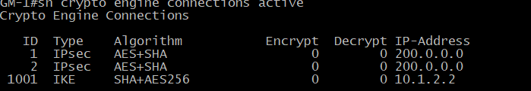
Рис. 3.11. Результат виведення інформаційних даних (частина 6)
Щоб проглянути таблиця маршрутизації потрібно виконати команду show ip route на будь якому маршрутизаторі. Результат виконання даної команди представлено на рисунку:
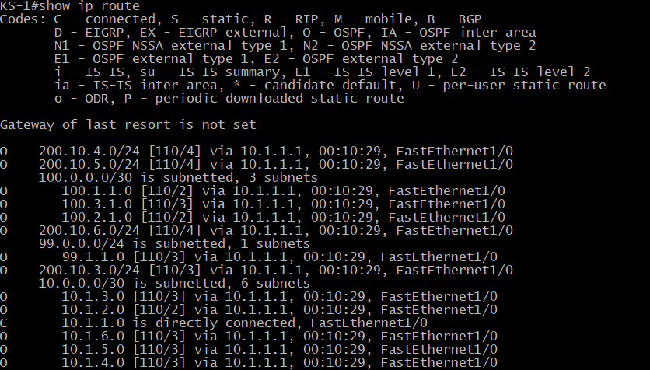
Рис. 3.12. Таблиця маршрутизації
Для перевірки функціонування протоколу віддаленого доступу SSH потрібно з будь якої робочої станції увійти в маршрутизатор або комутатор. Приклад функціонування наведено на наступному рисунку:
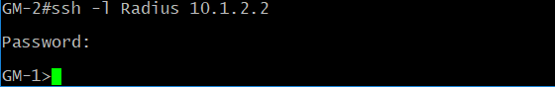
Рис. 3.13. Перевірка функціонування протоколу SSH
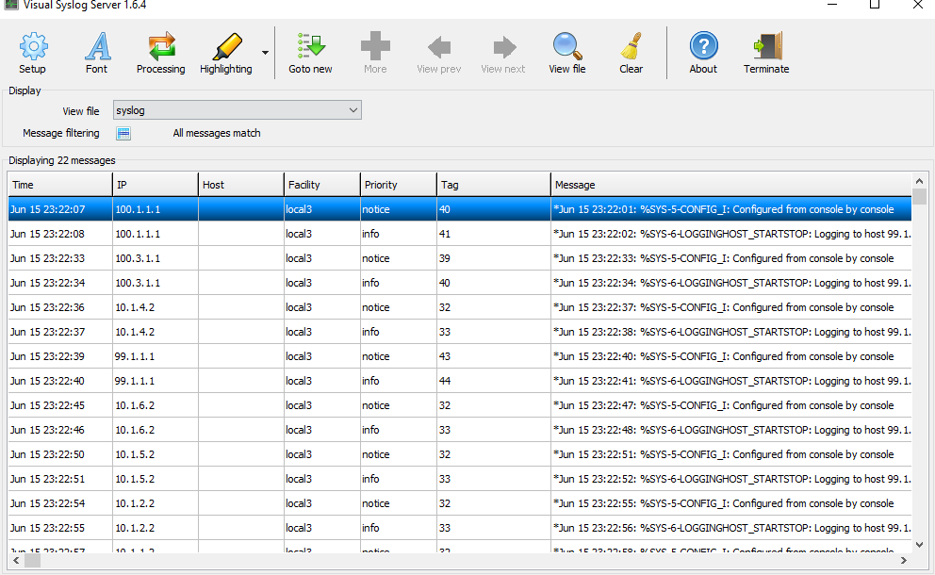
Рис. 3.14. Перевірка функціонування протоколу Syslog
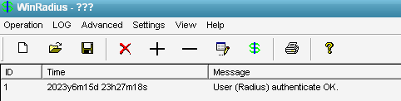
Рис. 3.15. Перевірка функціонування протоколу Radius

ВИСНОВКИ
У процесі виконання курсового проекту на тему "Проєкт захищеного обміну трафіком на базі технології GET VPN" було розроблено концепцію та реалізовано проект корпоративної мережі, яка забезпечує захищений обмін даними.
У першому розділі було розглянуто теоретичні аспекти роботи протокола GET VPN та його застосування в сучасних корпоративних мережах. Також було проведено аналіз протоколів Syslog, RADIUS, SSH щодо їх принципів роботи, переваг і недоліків. Цей аналіз дав змогу глибше зрозуміти механізми цих протоколів та їх використання для захисту обміну даними в корпоративних мережах.
У другому розділі було розроблено детальний проект корпоративної мережі, який включає в себе структуру мережі, налаштування та конфігурацію GET VPN, Syslog, RADIUS, SSH. Виконано аналіз потрібного обладнання, його розміщення та зв'язків між окремими компонентами мережі.
У третьому розділі були визначені та обґрунтовані технічні характеристики обраного обладнання для реалізації проекту корпоративної мережі. Було моделювання мережі за допомогою програми GNS3, проведено налаштування та перевірку коректності налаштувань і стабільності роботи протоколів GET VPN, Syslog, RADIUS, SSH.
Таким чином, виконуючи курсовий проект, була розроблена ефективна система для захищеного обміну трафіком в корпоративній мережі на базі технології GET VPN. Отриманий досвід та знання є цінними для подальшої роботи в області проектування та підтримки корпоративних мереж, що забезпечують високий рівень безпеки та надійності обміну даними.

СПИСОК ВИКОРИСТАНИХ ДЖЕРЕЛ
- Cisco Systems. (2019). Cisco 2800 Series Integrated Services Routers. [Online]. Available: https://www.cisco.com/c/en/us/products/routers/2800-series-integrated-services-routers-isr/index.html
- Cisco Systems. (2019). Cisco Catalyst 2960 Series Switches. [Online]. Available: https://www.cisco.com/c/en/us/products/switches/catalyst-2960-series-switches/index.html
- Cisco Systems. (2021). OSPF Configuration Guide, Cisco IOS XE Gibraltar 16.12.x. [Online]. Available: https://www.cisco.com/c/en/us/td/docs/ios-xml/ios/iproute_ospf/configuration/xe-16-12/iro-xe-16-12-book/iro-ospf.html
- Cisco Systems. (2021). Static Routing Configuration Guide, Cisco IOS XE Gibraltar 16.12.x. [Online]. Available: https://www.cisco.com/c/en/us/td/docs/ios-xml/ios/iproute_static/configuration/xe-16-12/irs-xe-16-12-book/irs-static.html
- Doyle, J. (2005). Routing TCP/IP, Volume II: CCIE Professional Development. Cisco Press.
- Kurose, J. F., & Ross, K. W. (2013). Computer Networking: A Top-Down Approach. Pearson.
- Halabi, S. (2000). Internet Routing Architectures. Cisco Press.
- Perlman, R. (2000). Interconnections: Bridges, Routers, Switches, and Internetworking Protocols. Addison-Wesley Professional.
- Tanenbaum, A. S., & Wetherall, D. J. (2011). Computer Networks. Pearson Education.

ДОДАТКИ

Додаток А Схема побудованої мережі
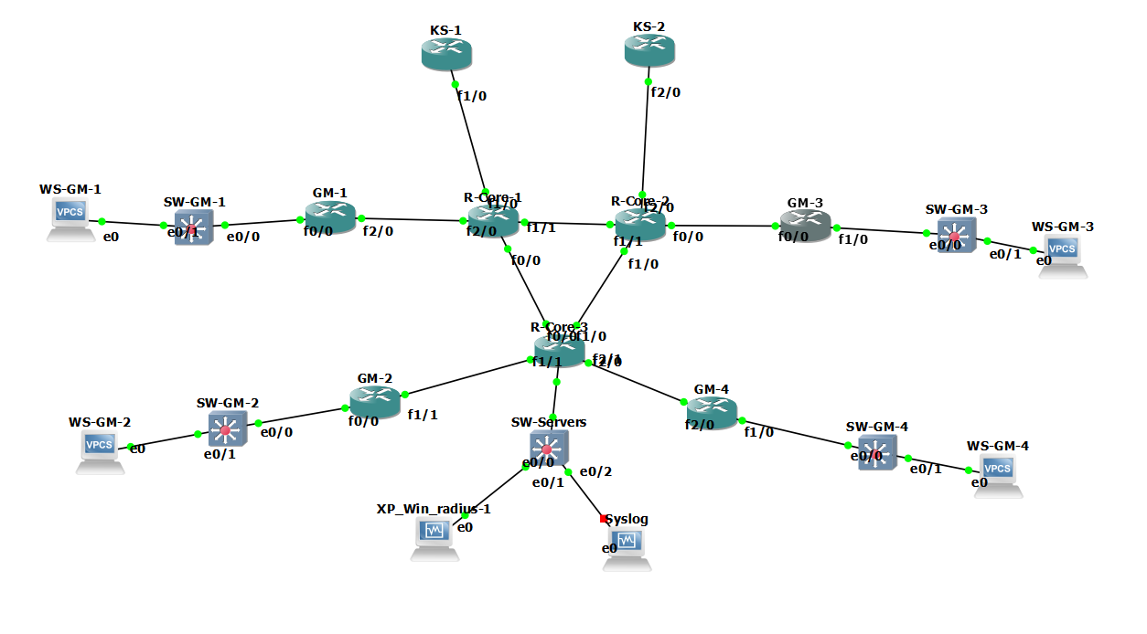

Додаток Б Технічні характеристики обладнання
Технічні характеристики маршрутизатора Cisco 7200:
• DRAM: За замовчуванням: 256 МБ. Максимум: 2 ГБ. • Пам'ять Flash: За замовчуванням: 64 МБ. Максимум: 256 МБ. • Вбудовані порти Gigabit Ethernet: 3. • Слоти для модулів мережевого процесора: 1 слот, підтримує NPE-150, NPE-175, NPE-225, NPE-400, NPE-G1, та NPE-G2. • Слоти для портових адаптерів: До 6 залежно від вибраного модуля мережевого процесора. • Вбудована підтримка протоколу Frame Relay: Так. • Консольний порт управління (до 115,2 кбіт/с): 1. • Допоміжний порт (до 115,2 кбіт/с): 1. • Мінімальна версія Cisco IOS: 12.2(25)S.
Ключові особливості:
• Висока продуктивність для обробки великого обсягу даних і трафіку. • Модульна архітектура, що дозволяє додавати адаптери для розширення можливостей мережі. • Широка підтримка мережевих протоколів і технологій, включаючи IPv6, MPLS, Multicast і QoS. • Можливість шифрування трафіку для забезпечення безпеки передачі даних. • Підтримка різних технологій комутації, включаючи Ethernet, ATM, Frame Relay і HDLC. • Розширені можливості маршрутизації, включаючи BGP, OSPF, EIGRP, IS-IS та RIP.
Технічні характеристики комутатора Catalyst WS-C2960-24TT-L:
- Кількість портів Ethernet: 24 порти 10/100 Mbps
- Підтримка Full Duplex: Так
- Кількість портів Gigabit Ethernet: 2 порти 10/100/1000 Mbps
- Підтримка PoE (Power over Ethernet): Ні
- Вбудований SFP-слот: Ні
- Об'єм таблиці MAC-адрес: 8K записів
- Об'єм буферної пам'яті: 6 МБ
- Пропускна здатність: 8.8 Gbps
- Швидкість пересилання пакетів: 6.5 млн пакетів в секунду
- VLAN-підтримка: Так (до 255 VLAN)
- Підтримка протоколів мережевої безпеки: IEEE 802.1X, ACL, SSH, HTTPS
- Управління: CLI (Command Line Interface), SNMP (Simple Network Management Protocol), RMON (Remote Monitoring)
- Розміри (ШхГхВ): 44.5 x 29.5 x 4.45 см
- Вага: 4.15 кг
- Живлення: AC 120/230 V (50/60 Hz)

Додаток В Лістинг конфігурації пристроїв
KS-1#show run
Building configuration...

Current configuration : 2916 bytes
!
upgrade fpd auto
version 12.4
service timestamps debug datetime
service timestamps log datetime
no service password-encryption
!
hostname KS-1
!
boot-start-marker
boot-end-marker
!
logging message-counter syslog
enable secret 5 $1$0Qi5$1vo.ZuPPUyykOpfLkx10Y/
!
aaa new-model
!
!
aaa authentication login default group radius local
!
!
aaa session-id common
ip source-route
no ip icmp rate-limit unreachable
ip cef
!
!
!
!
no ip domain lookup
ip domain name SSH
no ipv6 cef
!
multilink bundle-name authenticated
!
!
!
!
!
!
!
!
!
!
!
!
!
!
!
!
username Radius privilege 15 secret 5 $1$9/Jq$kIeoL91cEAvHNPB8cmQaU.
archive
log config
hidekeys
!
!
crypto isakmp policy 10
encr aes 256
authentication pre-share
group 14
lifetime 400
crypto isakmp key GETVPNKS address 10.1.3.2
crypto isakmp key GETVPNGM address 10.1.2.2
crypto isakmp key GETVPNGM address 10.1.4.2
crypto isakmp key GETVPNGM address 10.1.5.2
crypto isakmp key GETVPNGM address 10.1.6.2
crypto isakmp invalid-spi-recovery
crypto isakmp keepalive 15 periodic
!
!
crypto ipsec transform-set GETVPN-TRANFORM-SET esp-aes esp-sha-hmac
!
crypto ipsec profile GETVPN-PROFILE
set security-association lifetime seconds 7200
set transform-set GETVPN-TRANFORM-SET
!
crypto gdoi group GDOI-GROUP01
identity number 12345
server local
rekey algorithm aes 256
rekey retransmit 10 number 2
rekey authentication mypubkey rsa mylab
rekey transport unicast
sa receive-only
sa ipsec 1
profile GETVPN-PROFILE
match address ipv4 GETVPN-ACL
replay time window-size 5
address ipv4 10.1.1.2
redundancy
local priority 100
peer address ipv4 10.1.3.2
!
!
crypto map CRYPTO 10 gdoi
set group GDOI-GROUP01
!
!
!
ip tcp synwait-time 5
ip ssh time-out 30
ip ssh version 2
!
!
!
!
interface FastEthernet0/0
ip address 200.10.1.1 255.255.255.0
duplex half
!
interface FastEthernet1/0
ip address 10.1.1.2 255.255.255.252
duplex auto
speed auto
!
interface FastEthernet1/1
no ip address
shutdown
duplex auto
speed auto
!
interface FastEthernet2/0
no ip address
shutdown
duplex auto
speed auto
!
interface FastEthernet2/1
no ip address
shutdown
duplex auto
speed auto
!
router ospf 1
log-adjacency-changes
network 10.1.1.0 0.0.0.3 area 0
network 200.10.1.0 0.0.0.255 area 0
!
ip forward-protocol nd
no ip http server
no ip http secure-server
!
!
!
ip access-list extended GETVPN-ACL
permit ip 0.0.0.0 255.255.0.0 200.10.0.0 0.0.255.255
permit ip 0.0.0.0 255.255.0.0 10.1.0.0 0.0.255.255
!
logging trap debugging
logging facility local3
logging host 99.1.1.3 transport tcp
no cdp log mismatch duplex
!
!
!
!
!
radius-server host 99.1.1.4 auth-port 1645 acct-port 1646 key radiuspass
!
control-plane
!
!
!
!
!
!
!
gatekeeper
shutdown
!
!
line con 0
exec-timeout 0 0
privilege level 15
logging synchronous
stopbits 1
line aux 0
exec-timeout 0 0
privilege level 15
logging synchronous
stopbits 1
line vty 0 4
!
End

KS-2#show run
Building configuration...

Current configuration : 2863 bytes
!
upgrade fpd auto
version 12.4
service timestamps debug datetime
service timestamps log datetime
no service password-encryption
!
hostname KS-2
!
boot-start-marker
boot-end-marker
!
logging message-counter syslog
enable secret 5 $1$Lcpq$8iUjRkCDGV0DJqSe/ZjTF.
!
aaa new-model
!
!
aaa authentication login default group radius local
!
!
aaa session-id common
ip source-route
no ip icmp rate-limit unreachable
ip cef
!
!
!
!
no ip domain lookup
ip domain name SSH
no ipv6 cef
!
multilink bundle-name authenticated
!
!
!
!
!
!
!
!
!
!
!
!
!
!
!
!
username Radius privilege 15 secret 5 $1$wk0U$WfuOxmjLFM..hRXYgZK2E1
archive
log config
hidekeys
!
!
crypto isakmp policy 10
encr aes 256
authentication pre-share
group 14
lifetime 400
crypto isakmp key GETVPNKS address 10.1.1.2
crypto isakmp key GETVPNGM address 10.1.2.2
crypto isakmp key GETVPNGM address 10.1.4.2
crypto isakmp key GETVPNGM address 10.1.5.2
crypto isakmp key GETVPNGM address 10.1.6.2
crypto isakmp invalid-spi-recovery
crypto isakmp keepalive 15 periodic
!
!
crypto ipsec transform-set GETVPN-TRANFORM-SET esp-aes esp-sha-hmac
!
crypto ipsec profile GETVPN-PROFILE
set security-association lifetime seconds 7200
set transform-set GETVPN-TRANFORM-SET
!
crypto gdoi group GDOI-GROUP01
identity number 12345
server local
rekey algorithm aes 256
rekey retransmit 10 number 2
rekey authentication mypubkey rsa mylab
rekey transport unicast
sa receive-only
sa ipsec 1
profile GETVPN-PROFILE
match address ipv4 GETVPN-ACL
replay time window-size 5
address ipv4 10.1.3.2
redundancy
--More--
*Jun 16 00:55:18: %SYS-5-CONFIG_I: Configured from console by console
local priority 65
peer address ipv4 10.1.1.2
!
!
crypto map CRYPTO 10 gdoi
set group GDOI-GROUP01
!
!
!
ip tcp synwait-time 5
ip ssh time-out 30
ip ssh version 2
!
!
!
!
interface FastEthernet0/0
ip address 200.10.2.1 255.255.255.0
duplex half
!
interface FastEthernet1/0
no ip address
shutdown
duplex auto
speed auto
!
interface FastEthernet1/1
no ip address
shutdown
duplex auto
speed auto
!
interface FastEthernet2/0
ip address 10.1.3.2 255.255.255.252
duplex auto
speed auto
!
interface FastEthernet2/1
no ip address

shutdown
duplex auto
speed auto
!
router ospf 1
log-adjacency-changes
network 10.1.3.0 0.0.0.3 area 0
network 200.10.2.0 0.0.0.255 area 0
!
ip forward-protocol nd
no ip http server
no ip http secure-server
!
!
!
ip access-list extended GETVPN-ACL
permit ip 0.0.0.0 255.255.0.0 200.10.0.0 0.0.255.255
!
logging trap debugging
logging facility local3
logging host 99.1.1.3 transport tcp
no cdp log mismatch duplex
!
!
!
!
!
radius-server host 99.1.1.4 auth-port 1645 acct-port 1646 key radiuspass
!
control-plane
!
!
!
!
!
!
!
gatekeeper
shutdown
!
!
line con 0
exec-timeout 0 0
privilege level 15
logging synchronous
stopbits 1
line aux 0
exec-timeout 0 0
privilege level 15
logging synchronous
stopbits 1
line vty 0 4
!
End

GM-1#show run
Building configuration...

Current configuration : 2164 bytes
!
upgrade fpd auto
version 12.4
service timestamps debug datetime
service timestamps log datetime
no service password-encryption
!
hostname GM-1
!
boot-start-marker
boot-end-marker
!
logging message-counter syslog
enable secret 5 $1$fCx6$4CefUYiI.HvbyFTMP8e3I/
!
aaa new-model
!
!
aaa authentication login default group radius local
!
!
aaa session-id common
ip source-route
no ip icmp rate-limit unreachable
ip cef
!
!
!
!
no ip domain lookup
ip domain name SSH
no ipv6 cef
!
multilink bundle-name authenticated
!
!
!
!
!
!
!
!
!
!
!
!
!
!
!
!
username Radius privilege 15 secret 5 $1$vj62$VWXWl5vVzc5F1WuBO07v/0
archive
log config
hidekeys
!
!
crypto isakmp policy 10
encr aes 256
authentication pre-share
group 14
lifetime 3600
crypto isakmp key GETVPNGM address 10.1.1.2
crypto isakmp key GETVPNGM address 10.1.3.2
!
!
crypto gdoi group GDOI-GROUP01
identity number 12345
server address ipv4 10.1.1.2
server address ipv4 10.1.3.2
!
!
crypto map CRYPTO 10 gdoi
set group GDOI-GROUP01
!
crypto map MAP-GROUP01 10 gdoi
set group GDOI-GROUP01
!
!
!
ip tcp synwait-time 5
ip ssh time-out 30
ip ssh version 2
!
!
!
!
interface FastEthernet0/0
ip address 200.10.3.1 255.255.255.0
duplex half
!
interface FastEthernet1/0
no ip address
shutdown
duplex auto
speed auto
!
interface FastEthernet1/1
no ip address
shutdown
duplex auto
speed auto
!
interface FastEthernet2/0
ip address 10.1.2.2 255.255.255.252
duplex auto
speed auto
crypto map CRYPTO
!
interface FastEthernet2/1
no ip address
shutdown
duplex auto
speed auto
!
router ospf 1
log-adjacency-changes
network 10.1.2.0 0.0.0.3 area 0
network 200.10.3.0 0.0.0.255 area 0
!
ip forward-protocol nd
no ip http server
no ip http secure-server
!
!
!
logging trap debugging
logging facility local3
logging host 99.1.1.3 transport tcp
no cdp log mismatch duplex
!
!
!
!
!
radius-server host 99.1.1.4 auth-port 1645 acct-port 1646 key radiuspass
!
control-plane
!
!
!
!
!
!
!
gatekeeper
shutdown
!
!
line con 0
exec-timeout 0 0
privilege level 15
logging synchronous
stopbits 1
line aux 0
exec-timeout 0 0
privilege level 15
logging synchronous
stopbits 1
line vty 0 4
!
End

GM-2#show run
Building configuration...

*Jun 16 00:55:49: %SYS-5-CONFIG_I: Configured from console by console
Current configuration : 2183 bytes
!
upgrade fpd auto
version 12.4
service timestamps debug datetime
service timestamps log datetime
no service password-encryption
!
hostname GM-2
!
boot-start-marker
boot-end-marker
!
logging message-counter syslog
enable secret 5 $1$pfMQ$6lTtwk.QADGonSIvCAuxy0
!
aaa new-model
!
!
aaa authentication login default group radius local
!
!
aaa session-id common
ip source-route
no ip icmp rate-limit unreachable
ip cef
!
!
!
!
no ip domain lookup
ip domain name SSH
no ipv6 cef
!
multilink bundle-name authenticated
!
!
!
!
!
!
!
!
!
!
!
!
!
!
!
!
username Radius privilege 15 secret 5 $1$RKlW$J.8xhNbbKsBALdt4y.GaV.
archive
log config
hidekeys
!
!
crypto isakmp policy 10
encr aes 256
authentication pre-share
group 14
lifetime 3600
crypto isakmp key GETVPNGM address 10.1.1.2
crypto isakmp key GETVPNGM address 10.1.3.2
!
!
crypto gdoi group GDOI-GROUP01
identity number 12345
server address ipv4 10.1.1.2
server address ipv4 10.1.3.2
!
!
crypto map CRYPTO 10 gdoi
set group GDOI-GROUP01
!
crypto map MAP-GROUP01 10 gdoi
set group GDOI-GROUP01
!
!
!
ip tcp synwait-time 5
ip ssh time-out 30
ip ssh version 2
!
!
!
!
interface FastEthernet0/0
ip address 200.10.4.1 255.255.255.0
duplex half
!
interface FastEthernet1/0
no ip address
shutdown
duplex auto
speed auto
!
interface FastEthernet1/1
ip address 10.1.5.2 255.255.255.252
duplex auto
speed auto
crypto map CRYPTO
!
interface FastEthernet2/0
no ip address
shutdown
duplex auto
speed auto

crypto map CRYPTO
!
interface FastEthernet2/1
no ip address
shutdown
duplex auto
speed auto
!
router ospf 1
log-adjacency-changes
network 10.1.5.0 0.0.0.3 area 0
network 200.10.4.0 0.0.0.255 area 0
!
ip forward-protocol nd
no ip http server
no ip http secure-server
!
!
!
logging trap debugging
logging facility local3
logging host 99.1.1.3 transport tcp
no cdp log mismatch duplex
!
!
!
!
!
radius-server host 99.1.1.4 auth-port 1645 acct-port 1646 key radiuspass
!
control-plane
!
!
!
!
!
!
!
gatekeeper
shutdown
!
!
line con 0
exec-timeout 0 0
privilege level 15
logging synchronous
stopbits 1
line aux 0
exec-timeout 0 0
privilege level 15
logging synchronous
stopbits 1
line vty 0 4
!
End

GM-4#show run
Building configuration...

Current configuration : 2164 bytes
!
upgrade fpd auto
version 12.4
service timestamps debug datetime
service timestamps log datetime
no service password-encryption
!
hostname GM-4
!
boot-start-marker
boot-end-marker
!
logging message-counter syslog
enable secret 5 $1$cw9a$7iBUfoQp7Xx0ioYrfWRle.
!
aaa new-model
!
!
aaa authentication login default group radius local
!
!
aaa session-id common
ip source-route
no ip icmp rate-limit unreachable
ip cef
!
!
!
!
no ip domain lookup
ip domain name SSH
no ipv6 cef
!
multilink bundle-name authenticated
!
!
!
!
!
!
!
!
!
!
!
!
!
!
!
!
username Radius privilege 15 secret 5 $1$fNUl$ovWrrKbqrtXeKACAomYzp0
archive
log config
hidekeys
!
!
crypto isakmp policy 10
encr aes 256
authentication pre-share
group 14
lifetime 3600
crypto isakmp key GETVPNGM address 10.1.1.2
crypto isakmp key GETVPNGM address 10.1.3.2
!
!
crypto gdoi group GDOI-GROUP01
identity number 12345
server address ipv4 10.1.1.2
server address ipv4 10.1.3.2
!
!
crypto map CRYPTO 10 gdoi
set group GDOI-GROUP01
!
crypto map MAP-GROUP01 10 gdoi
set group GDOI-GROUP01
!
!
!
ip tcp synwait-time 5
ip ssh time-out 30
ip ssh version 2
!
!
!
!
interface FastEthernet0/0
no ip address
shutdown
duplex half
--More--
*Jun 16 00:56:04: %SYS-5-CONFIG_I: Configured from console by console
!
interface FastEthernet1/0
ip address 200.10.6.1 255.255.255.0
duplex auto
speed auto
!
interface FastEthernet1/1
no ip address
shutdown
duplex auto
speed auto
!
interface FastEthernet2/0
ip address 10.1.6.2 255.255.255.252
duplex auto
speed auto
crypto map CRYPTO
!
interface FastEthernet2/1
no ip address
shutdown
duplex auto
speed auto
!
router ospf 1
log-adjacency-changes
network 10.1.6.0 0.0.0.3 area 0
network 200.10.6.0 0.0.0.255 area 0
!
ip forward-protocol nd
no ip http server
no ip http secure-server
!
!
!
logging trap debugging
logging facility local3
logging host 99.1.1.3 transport tcp
no cdp log mismatch duplex
!
!
!
!
!
radius-server host 99.1.1.4 auth-port 1645 acct-port 1646 key radiuspass
!
control-plane
!
!
!
!
!
!
!
gatekeeper
shutdown
!
!
line con 0
exec-timeout 0 0
privilege level 15
logging synchronous
stopbits 1
line aux 0
exec-timeout 0 0
privilege level 15
logging synchronous
stopbits 1
line vty 0 4
!
End

GM-3#show run
Building configuration...

Current configuration : 1867 bytes
!
upgrade fpd auto
version 12.4
service timestamps debug datetime
service timestamps log datetime
no service password-encryption
!
hostname GM-3
!
boot-start-marker
boot-end-marker
!
logging message-counter syslog
!
no aaa new-model
ip source-route
no ip icmp rate-limit unreachable
ip cef
!
!
!
!
no ip domain lookup
no ipv6 cef
!
multilink bundle-name authenticated
!
!
!
!
!
!
!
!
!
!
!
!
!
!
!
!
archive
log config
hidekeys
!
!
crypto isakmp policy 10
encr aes 256
authentication pre-share
group 14
lifetime 3600
crypto isakmp key GETVPNGM address 10.1.1.2
crypto isakmp key GETVPNGM address 10.1.3.2
!
!
crypto gdoi group GDOI-GROUP01
identity number 12345
server address ipv4 10.1.1.2
server address ipv4 10.1.3.2
!
!
crypto map CRYPTO 10 gdoi
set group GDOI-GROUP01
!
crypto map MAP-GROUP01 10 gdoi
set group GDOI-GROUP01
!
!
!
ip tcp synwait-time 5
!
!
!
!
interface FastEthernet0/0
ip address 10.1.4.2 255.255.255.252
duplex half
crypto map CRYPTO
!
interface FastEthernet1/0
ip address 200.10.5.1 255.255.255.0
duplex auto
speed auto
!
interface FastEthernet1/1
no ip address
shutdown
duplex auto
speed auto
crypto map CRYPTO
!
interface FastEthernet2/0
no ip address
shutdown
duplex auto
speed auto
!
interface FastEthernet2/1
no ip address
shutdown
duplex auto
speed auto
!
router ospf 1
log-adjacency-changes
network 10.1.4.0 0.0.0.3 area 0
network 200.10.5.0 0.0.0.255 area 0
!
ip forward-protocol nd
no ip http server
no ip http secure-server
!
!
!
logging trap debugging
logging facility local3
logging host 99.1.1.3 transport tcp
no cdp log mismatch duplex
!
!
!
!
!
!
control-plane
!
!
!
!
!
!
!
gatekeeper
shutdown
!
--More--
*Jun 16 00:56:19: %SYS-5-CONFIG_I: Configured from console by console
!
line con 0
exec-timeout 0 0
privilege level 15
logging synchronous
stopbits 1
line aux 0
exec-timeout 0 0
privilege level 15
logging synchronous
stopbits 1
line vty 0 4
login
!
end

